ELINARDY ANDRADE INACIO

DANIEL GURGEL MOREIRA

BRAULIO ROSSI CAMPOS

ADALFO

JUNIOR

MODELAGEM DE DADOS

Documentação da criação de um Banco de Dados de uma Biblioteca Acadêmica.

Fortaleza

2015

DICIONARIO DE DADOS  


MODELO LOGICO

Para a criação do MER logico, utilizamos o programa brmodelo, onde ele demostra as relações e atributos das dez entidades presentes no Banco de Dados.

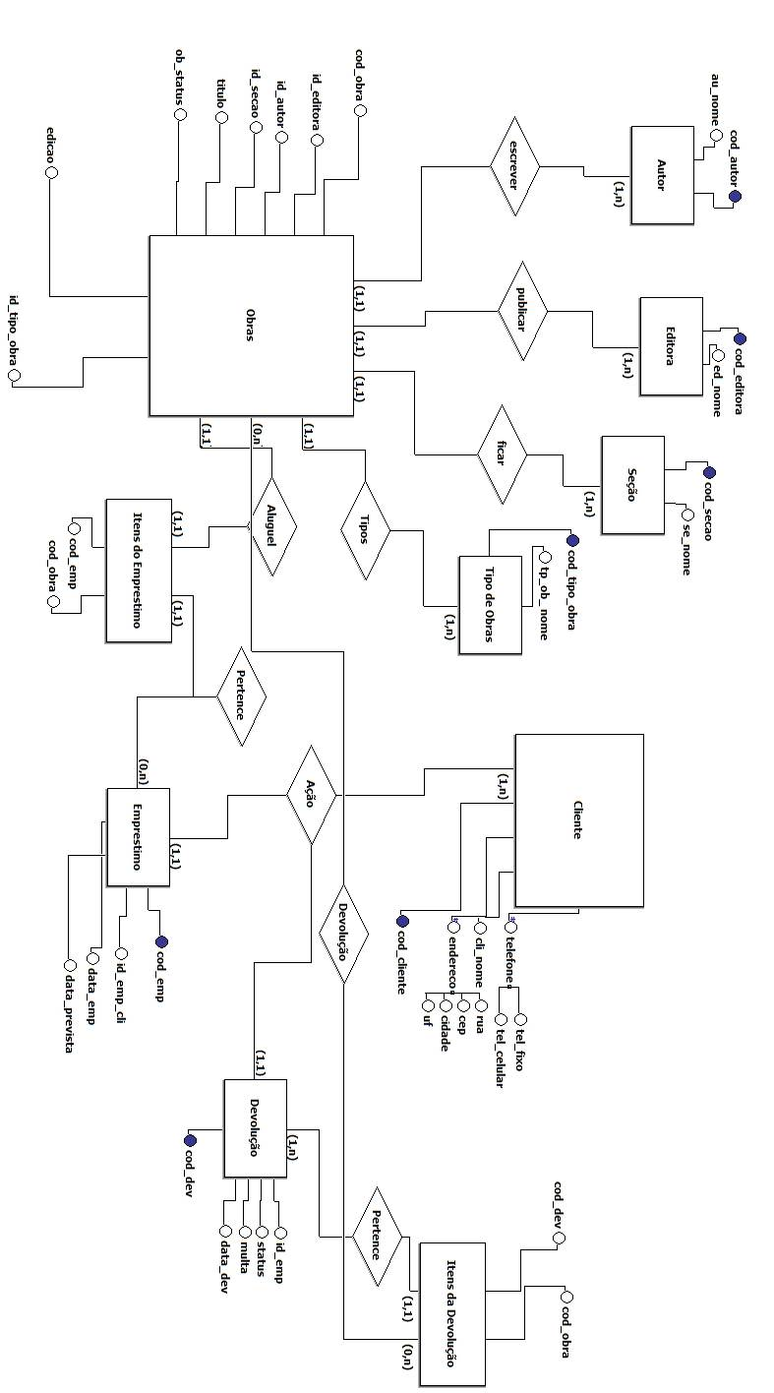

MODELO CONCEITUAL

Para a criação do modelo conceitual, utilizamos o DBDesigner, pois a mesma possui mais recursos e precisão para esta finalidade.

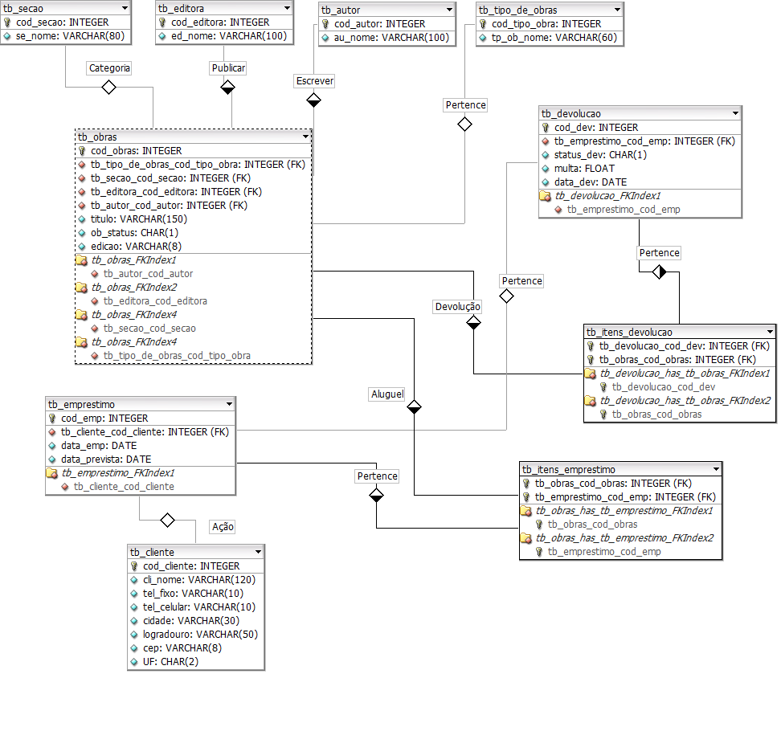

MODELO FISICO

Para criação do Modelo Físico, utilizamos o SQL Server 2008, Sistema Gerenciador de Banco de Dados cujo melhor se adequou as necessidades para a criação do Banco de Dados.

CREATE DATABASE DB_BIBLIOTECA

USE DB_BIBLIOTECA

CREATE TABLE tb_secao (

cod_secao INTEGER NOT NULL IDENTITY,

se_nome VARCHAR(80) NULL,

CONSTRAINT co_pk_cod_sec PRIMARY KEY(cod_secao)

);

CREATE TABLE tb_tipo_de_obras (

cod_tipo_obra INTEGER NOT NULL IDENTITY,

tp_ob_nome VARCHAR(60) NOT NULL,

CONSTRAINT co_pk_cod_tipo_obra PRIMARY KEY(cod_tipo_obra)

);

CREATE TABLE tb_autor (

cod_autor INTEGER NOT NULL IDENTITY,

au_nome VARCHAR(100) NOT NULL,

CONSTRAINT co_pk_cod_autor PRIMARY KEY(cod_autor)

);

CREATE TABLE tb_cliente (

cod_cliente INTEGER NOT NULL IDENTITY,

cli_nome VARCHAR(120) NOT NULL,

tel_fixo VARCHAR(10),

tel_celular VARCHAR(10),

cidade VARCHAR(30)DEFAULT 'Fortaleza',

logradouro VARCHAR(50) ,

cep VARCHAR(8) DEFAULT '6000000',

UF CHAR(2),

CONSTRAINT co_pk_cod_cli PRIMARY KEY(cod_cliente)

);

CREATE TABLE tb_devolucao (

cod_dev INTEGER NOT NULL IDENTITY,

id_emp INTEGER NOT NULL,

status_dev CHAR(1) NOT NULL DEFAULT 'P',

multa FLOAT DEFAULT 0,

data_dev DATE NOT NULL DEFAULT GetDate(),

CONSTRAINT co_pk_cod_dev PRIMARY KEY(cod_dev),

CONSTRAINT co_fk_cod_emp FOREIGN KEY(id_emp) REFERENCES tb_emprestimo(cod_emp)

);

CREATE TABLE tb_editora (

cod_editora INTEGER NOT NULL IDENTITY,

ed_nome VARCHAR(100) NOT NULL,

CONSTRAINT co_pk_cod_ed PRIMARY KEY(cod_editora)

);

CREATE TABLE tb_emprestimo (

cod_emp INTEGER NOT NULL IDENTITY,

id_cliente INTEGER NOT NULL,

data_emp DATE DEFAULT Getdate(),

data_prevista DATE DEFAULT Getdate()+7,

CONSTRAINT co_pk_cod_emp PRIMARY KEY(cod_emp),

CONSTRAINT co_fk_cod_cli FOREIGN KEY (id_cliente) REFERENCES tb_cliente(cod_cliente)

);

CREATE TABLE tb_itens_devolucao (

id_dev INTEGER NOT NULL,

id_obras INTEGER NOT NULL,

CONSTRAINT co_fk_id_dev FOREIGN KEY (id_dev) REFERENCES tb_devolucao(cod_dev),

CONSTRAINT co_fk_id_obras FOREIGN KEY (id_obras) REFERENCES tb_obras(cod_obras)

);

CREATE TABLE tb_itens_emprestimo (

id_obras INTEGER NOT NULL,

id_emp INTEGER NOT NULL,

CONSTRAINT co_fk_id_emp FOREIGN KEY (id_emp) REFERENCES tb_emprestimo(cod_emp),

CONSTRAINT co_fk_id_obras FOREIGN KEY (id_obras)REFERENCES tb_obras(cod_obras)

);

CREATE TABLE tb_obras (

cod_obras INTEGER NOT NULL IDENTITY,

id_tipo_obra INTEGER NOT NULL,

id_secao INTEGER NOT NULL,

id_editora INTEGER NOT NULL,

id_autor INTEGER NOT NULL,

titulo VARCHAR(150) NOT NULL,

ob_status CHAR(1) NULL DEFAULT 'D',

edicao VARCHAR(8) NULL DEFAULT '1ª Edição',

CONSTRAINT co_pk_cod_obra PRIMARY KEY(cod_obras),

);